通訊領域介紹
在知識經濟為主的時代，最重要之課題是如何將資訊以電子化形式產生、流通傳播及處理，而電信系統是提供電子化資訊流通傳播之環境，因此電信系統之發展是知識經濟社會能否提升的重要一環。台大電機資訊學院結合充沛師資、人力資源及研究基礎，積極推動具實用性及前瞻性的電信研究計畫及教學內容，並配合國家電信發展政策及產業未來需求，培育人才，扎實國內電信科技之基礎，向世界一流的目標邁進。
- 領域發展沿革
通訊一直與人類的生活息息相關。以前人們靠著有線電話互相連絡。隨著無線通訊技術的進步，現在行動電話幾乎成為人人不可或缺的產品之一。而網際網路的快速發展，使得 WWW (Worldwide Web)、電子郵件和即時訊息軟體大大拉進人跟人之間的距離，世界真正成為一個「地球村」。
通訊涵括的範圍十分廣泛，從十九世紀以降，人類致力於電磁現象的探索與開發，一方面除利用電磁波進行各種資源探勘及遙測 外；另方面也據以建立廣播、電視與電話等通訊科技以進行資訊的傳遞與流通，成為人類文明發展的一大里程碑。近年來，由於衛星、光纖、半導體、計算機等科技領域的進展，資源探勘的範圍、通訊傳輸的容量以及資訊處理的速度等均呈巨幅的增加，使得電信科技得以快速發展，而深深影響了航太、國防及民生等工業。
近年來科技的進步，電信、資訊、視訊網路的合流，語音、數據、影像、音樂等各種媒體及服務的整合，引導出一個全數位化的網路。隨著網際網路的蓬勃發展，寬頻網路基礎建設、高速無線或有線接取、隨選視訊和多媒體等新服務的需求方興未艾，舉凡提高用戶網路頻寬，應用光纖和數位用戶迴路技術，整合所有形式的有線及無線媒介，依據各種電信科技媒體及應用傳輸的需要分配適當的頻寬，大量傳送任何形式的資訊，以滿足這些新服務之需求等等，在在都需要藉助通訊相關之科技之研發。
- 重要探討課題
通訊領域之主要技術包括信號處理、光通訊及多媒體網路。光通訊目標著重在電子封包之交換技術以及被動光網路 (PON) 的技術層次，而多媒體網路方面目標定在建構前瞻性異質無線環境整合多媒體訊息之平台，實現數位內容處理 （Digital Content Management） 及跨 WLAN，2.5G，3G 之整合訊息服務。通訊與信號處理組師資專長涵蓋泛圍自實體層 (Physical Layer) 的調變 (Modulation)、編碼 (Coding)、信號處理 (包含等化 (Equalization) 、濾波器設計、陣列天線處理等))，至網路協定、架構設計(包含光通信、有線、及無線網路)，以至應用層 (Application Layer) 的多媒體訊息壓縮、處理、接取及整合等。整體而言，這些領域涵蓋了最先進通信系統及網路的設計、規劃、及優化，同學們不論是對通信網路的任何一個層面有興趣，均可找到適當的教授指導及課程修習。
目前在通訊領域的重要探討課題歸納如下：
高等網路技術1) 多媒體資訊網路
2) 高速整合服務網路
3) 寬頻網際網路
4) 無線網路技術

通訊電子技術1) 通訊電子元件之研究
2) 通訊電子系統之研究
3) 微波及毫米波電路
4) 相關技術之積體電路化

數位信號處理及應用技術1) 數位語音信號處理
2) 數位影像信號處理
3) 數位視訊處理
4) 雷達信號處理
5) 小波理論及應用
6) 可適性信號處理
光纖通訊技術高容量光纖網路架構
波長多工接取技術
前瞻性光電元件技術

無線電通信技術1) 行動通訊、衛星及微波
通訊
2) 智慧型天線技術
3) 微波及毫米波電路
4) 軟體無線電技術
新交換技術1) 高密度、高容量及高速
之新交換技術
2) 光交換技術
通訊理論及編碼技術通訊系統設計
利用編碼技術以增加信號之可靠性及保密性

其他有關前瞻性通訊技術1) 光交換器技術
2) 量子通訊

三. 通訊發展現況及前景

近來Internet的蓬勃發展，促使電信網路與電腦網路趨於整合。如何利用Internet的技術進行語音(Voice)、數據(Data)甚至多媒體(Multimedia)通訊，已經成為通訊產業中最為熱門的領域。再加上國內企業不斷成長，員工人數增加及營業據點不斷擴張，想要維持高品質的通訊環境而又必須符合經濟效益，對企業及網路服務提供者而言，更是一項極大的挑戰。二十世紀末以來，網際網路技術和應用發展相當迅速，各先進國家莫不積極規劃具前瞻性的資訊通訊政策。其中，寬頻是各國資訊通訊發展的重要環節，先進國家政府在其資訊通訊計畫中，皆明確勾勒該國寬頻發展的願景、目標和方向，期望寬頻帶動資訊通訊產業成長，進而提升國家競爭力。許多專家相信，寬頻發展能帶動國家經濟成長，企業寬頻上網亦和營收呈現正相關。探究寬頻可以提高國家和企業生產力的原因，主要在於寬頻顯著改善人們的溝通品質，並提供企業和機構一個更有效率的服務管道，包括一般企業、醫療單位、教育機構、媒體業者，甚至政府機關等，都可以利用寬頻網路提供更迅速的服務、更豐富的內涵，進而降低成本，並獲取更高的收益。

我國電信發展演進如圖一所示。由圖中可知，在網路通訊的基礎建設部分，已隨著科技的進步而快速發展，今後將是 WLAN 以及 3G 整合的時代。當網路底層的基礎建設日漸完善，內容應用將更顯得重要，新的應用服務如串流媒體(Streaming Media) 等等將充分運用網路的資源，所以 Content Delivery 將是未來技術發展的重點。

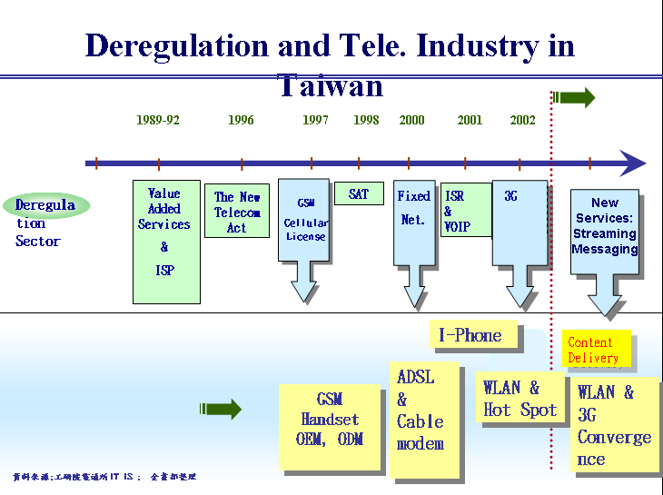
▲圖一 我國電信發展演進

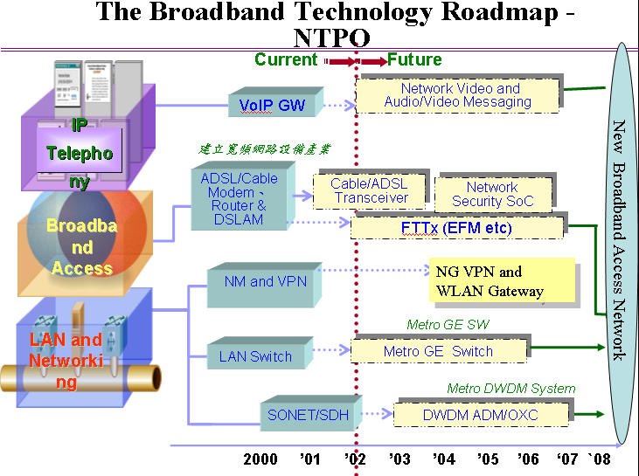
▲圖二 我國寬頻網路技術發展

我國在資訊及半導體高科技產業已累積深厚的基礎與動力，在電信領域之發展上，已列為當前重點發展項目。目前電信自由化將使通訊產業蓬勃發展，關鍵性零組件之掌握亦積極推動進行，希望能逐漸形成有利通信產業發展之環境。未來可預見無線通訊及有線接取設備中之新興產品，將快速發揮其效應，在我國通訊設備產業中扮演吃重的角色。我國寬頻網路技術發展如圖二所示。

因應國際市場整合行動電話網路及無線區域網路的趨勢，並善用台灣無線區域網路設備產量及手機用戶皆為世界第一的優勢，行政院「新十大建設」特別規劃「M 台灣計畫」。這個計畫將打造台灣的第三兆產業。為提升人民生活品質及發展通訊產業，行政院在 5年 5000 億的新十大建設計畫中，編列 370 億的「M台灣計畫」，希望創造「行動台灣、應用無限、躍進新世界」的未來。「M台灣計畫」的預期效益，包含提升台灣的通訊產值，打造第三兆產業，營造全民無縫寬頻上網環境，提升台灣行動商務競爭立志全球前五名，推動寬頻管道建設，帶動民間投資，及落實市場自由競爭等。不但將建構 10 個具國際化的行動城市，也將縮短城鄉的數位落差。

其中，行政院國家資訊通信發展推動小組（NICI）成立「iB3G雙網整合辦公室」，將整合無線區域網路（WLAN）以及手機兩種網路，提供3G以外的新興服務，並將帶動數位內容產業的發展。期藉著無線上網的方便與低價，以及手機的收費與安全認證機制，刺激更多數位內容或新興服務業者出現，才能帶動整體市場的發展。雙網計畫整合辦公室希望在兩年內能生產十項全球領先的雙網整合技術、應用或服務。讓雙網應用與服務的使用者能達10萬人，長期目標是希望讓台灣成為雙網整合技術與服務的研發重鎮。

展望台灣的明日產業趨勢，正由製造、代工業轉型為以研發為主的產業，這一波的轉型，需要高級的研究人力的注入，尤其在通訊產業方面，急需要有兼具專業知識及實作經驗的新血注入。台灣的產業已經到達必須以品質、可靠性及完整性來提昇產業的階段，現在業界所需要的人才應該對整個通訊系統有充分的瞭解、並有能力開發新的演算法、及整合並規劃系統以適應這一波產業升級的需求。同學們應放寬視野，朝著這樣的自我訓練及期許努力。

四. 相關基礎課程

電機系通訊領域的基礎課程分為必修與選修兩部分，必修課有工程數學(包括微分方程、線性代數、複變等)及信號與系統，同學們在第二學年就可修習完畢。從第三學年起就可循序漸進開始選修通訊相關的課程，如通信原理、數位通信系統、電腦網路導論、數位信號處理概論、數位信號處理概論、多媒體信號處理導論、光纖通信導論、光纖通信導論等。另外，同學們可從網路與多媒體實驗課中學到很多寶貴的實作經驗，應把握機會選修。圗四顯示上述課程間的關聯性。同學們若有意更上一層樓，亦可修習傳輸、光通訊、網路、信號處理、多媒體等方面的研究所課程，充實自己，打好基礎。

▼圖四大學部通訊領域課程流程圖
通信原理
電腦網路導論
數位信號處理概論
多媒體信號處理導論
數位通信系統
信號與
系統
工數
傳輸類
網路類
信號處理類
多媒體類
光通訊類
光纖通信導論
大學部必修課程程
大學部選修課程
研究所課程程程

